Національний технічний університет України «КПІ ім. Ігоря Сікорського»

Факультет Інформатики та Обчислювальної Техніки

Кафедра Автоматизованих Систем Обробки Інформації та Управління

Лабораторна робота №7

з дисципліни «Спеціальні розділи математики»

на тему

«**Розв’язання нелінійних рівнянь**»

Виконав:

студент гр. ІС-91

Хмелiнiн Андрiй

Викладач:

доц. Рибачук Л.В.

Київ-2020

**Зміст**

**1.**Постановка задачі у виглядівихідного рівняння.

**2.**Виконання допрограмованого етапу,результатом якого повинні бути проміжки,щодо яких проводяться уточнення.

**3.**Розв’язок уточнення коренів за методами бісекції,хорд,дотичних

**4.** Лістинг прогами

**5.** Висновки

**1.Постановка задачі**



x^4-2*x^3-9*x^2-3*x-1

k=1

α=2

a5=0

a4=1

a3=-2

a2=-9

a1=-3

a0=-1

**2.Виконання допрограмованого етапу,результатом якого повинні бути проміжки,щодо яких проводяться уточнення**

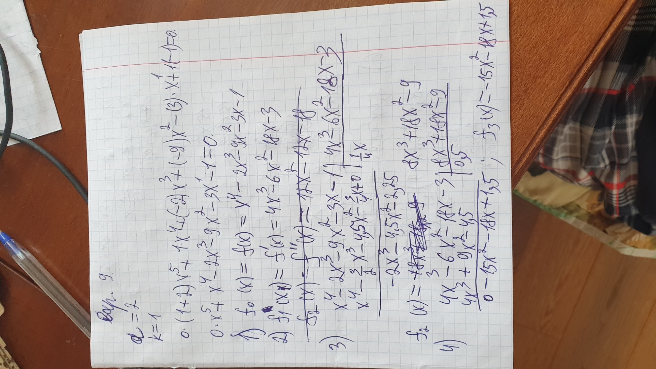

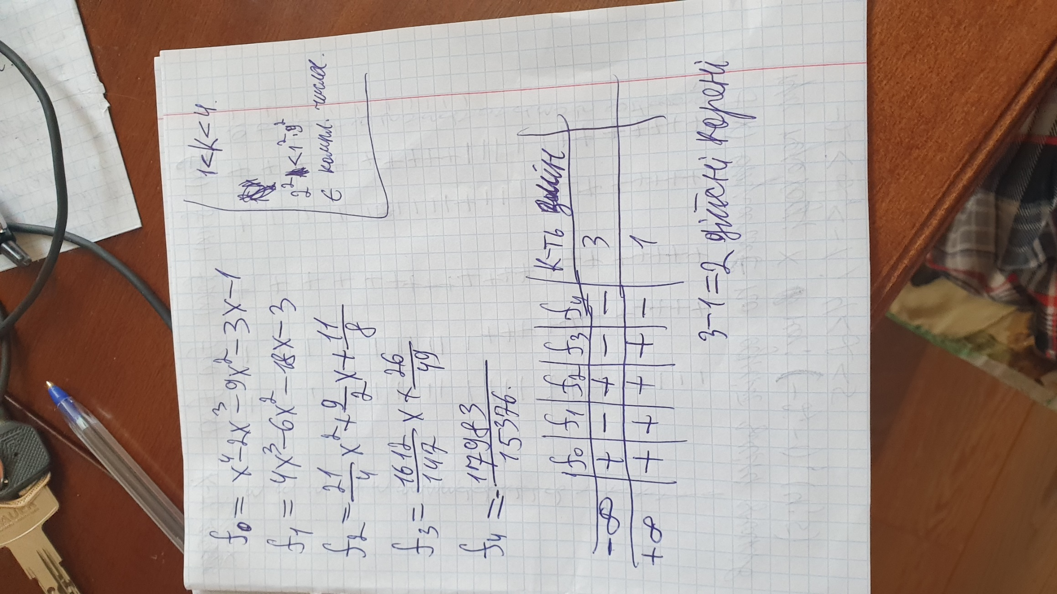

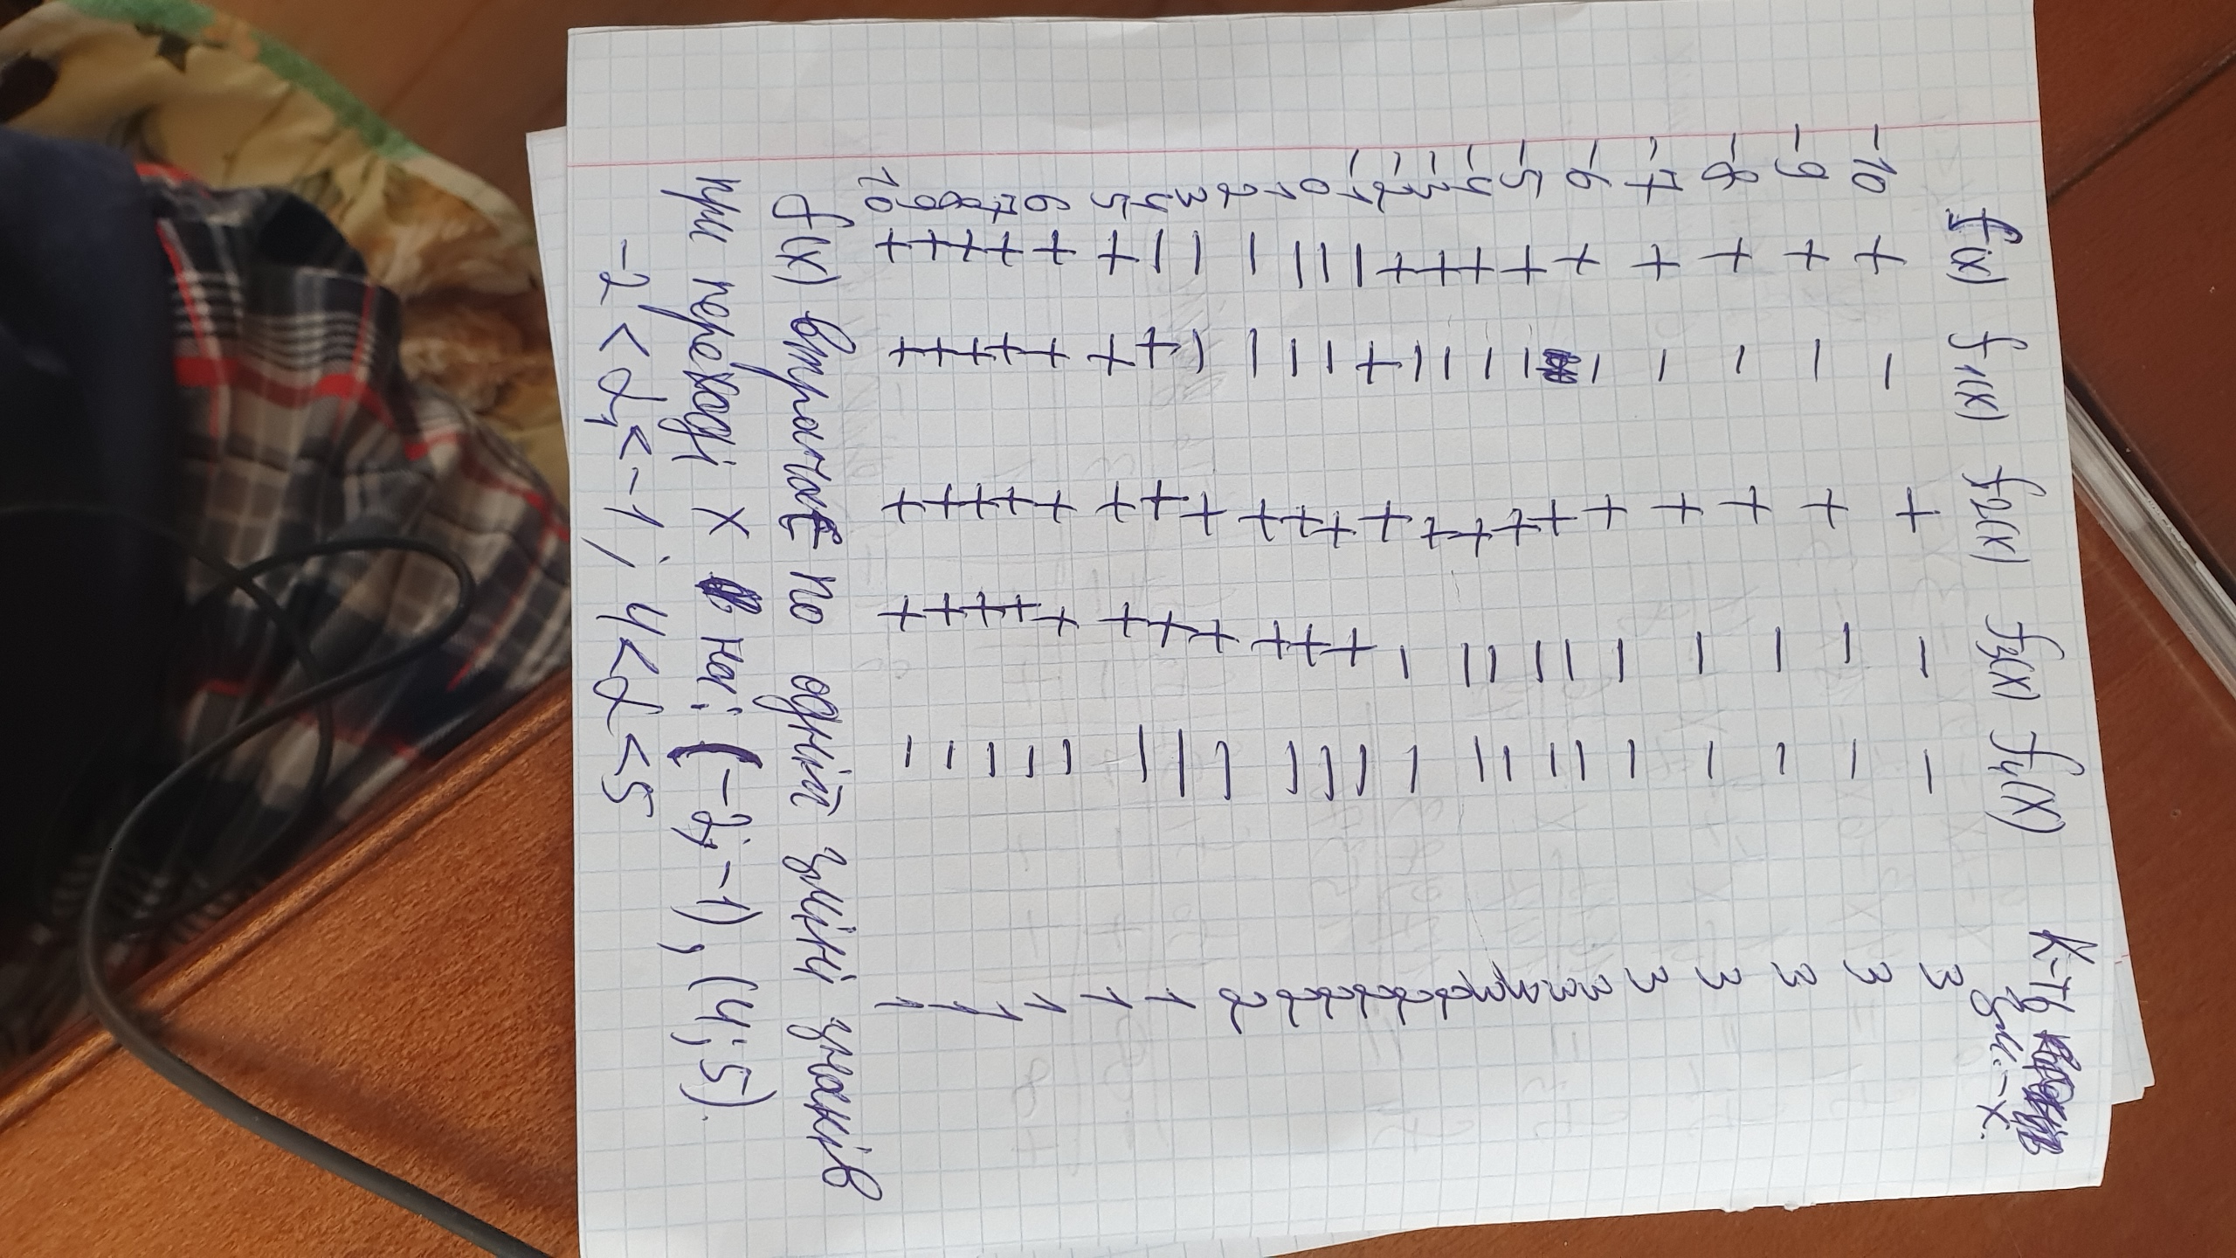

**3.Розв’язок уточнення коренів за методами бісекції, хорд, дотичних**

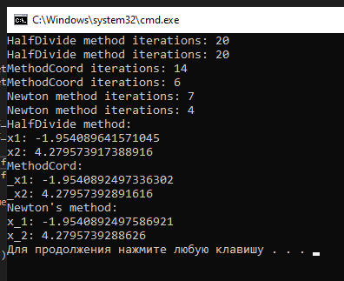

Рішення в Mathcad

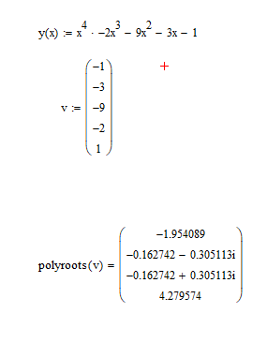

**4.Лістинг програми**

import math

func_glob = lambda x: (x**4) -2*(x**3) - 9 * (x ** 2) - 3*x - 1

func_glob1 = lambda x: 4 * (x**3)-6*(x**2) - 18 * x-3

func_glob2 = lambda x: 12*(x**2)-12*x-18

a0, b0 = -2.0, -1.0

c0, d0 = 4.0, 5.0

eps = 0.000001

def half_divide_method(a, b, f, it1_global=0):

x = (a + b) / 2

while math.fabs(f(x+eps)) >= eps and math.fabs(b - a) > eps:

x = (a + b) / 2

a, b = (a, x) if f(a) * f(x) < 0 else (x, b)

it1_global += 1

print("HalfDivide method iterations:", it1_global)

return (a + b) / 2

# ----------------------------------------------------------------------------------

def method_h(func, s, e, it2_global=0):

while True:

it2_global += 1

fa = func(s)

fb = func(e)

c = s - fa * (e - s) / (fb - fa)

fc = func(c)

if fa * fc < 0:

e = c

else:

e = s

s = c

if (math.fabs(e - s) <= eps and fc <= eps):

break

print("MethodCoord iterations:", it2_global)

return c

#------------------------------------------------------------------------------------

def newton(a,b,f,f1,counter=0):

x_prev=(a+b)/2

x=x_prev-f(x_prev)/f1(x_prev)

while math.fabs(x-x_prev) >= eps or math.fabs(f(x)) >= eps:

x=x_prev-f(x_prev)/f1(x_prev)

x_prev=x

counter+=1

print("Newton method iterations:", counter)

return x

counter1 = 0

counter2 = 0

x1 = half_divide_method(a0, b0, func_glob, counter1)

x2 = half_divide_method(c0, d0, func_glob)

_x1 = method_h(func_glob, a0, b0, counter2)

_x2 = method_h(func_glob, c0, d0)

x_1 = newton(a0,b0,func_glob, func_glob1)

x_2 = newton(c0,d0,func_glob, func_glob1)

print("HalfDivide method:")

print("x1:", x1)

print("x2:", x2)

print("MethodCord:")

print("_x1:", _x1)

print("_x2:", _x2)

print("Newton's method:")

print("x_1:",x_1)

print("x_2:",x_2)



**5.Висновок**

Я визначив кількість дійсних коренів рівняння, відокремивши корені рівняння, порівнявши методи і дійшов до такого висновку, що

1) Метод бісекції ефективний для знаходження більш точного розв’язку рівняння, але це потребує більшої кількості ітерацій, ніж інші методи

2) Метод хорд значно швидший ніж перший, але існуютьпроміжки(відрізки),на яких цей ітеративний метод для конкретної функціїпотребує значно більшу кількість ітерацій для проведення обчислень ззаданою точністю

3) Метод Ньютона дозволяє за малу кількість ітерацій провести обчислення таотримати результат порівняно з попередніми методами. Більш того вінздатний самостійно підвищувати точність підрахунку: швидкість наближеннядо кореня рівняння часом дозволяє знаходити результат з точністю більшоюніж задана. Недолік цього методу полягає в збільшені кількості потрібнихітерацій зі збільшенням степеням полінома від чого інші методи не залежать